1. Train/Dev/Test 세트

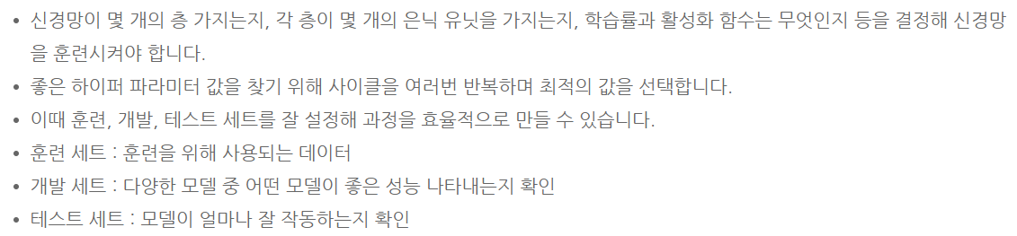

1. 편향/분산

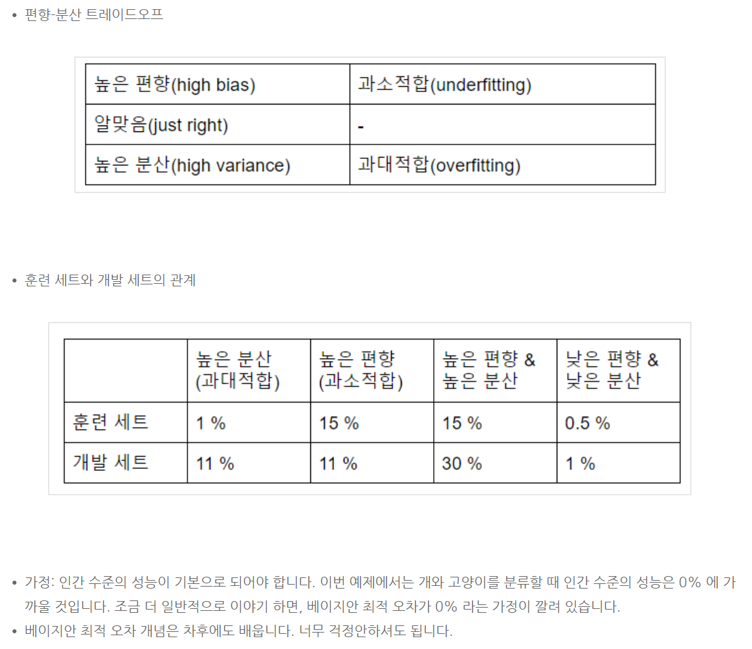

1. 머신러닝을 위한 기본 레시피

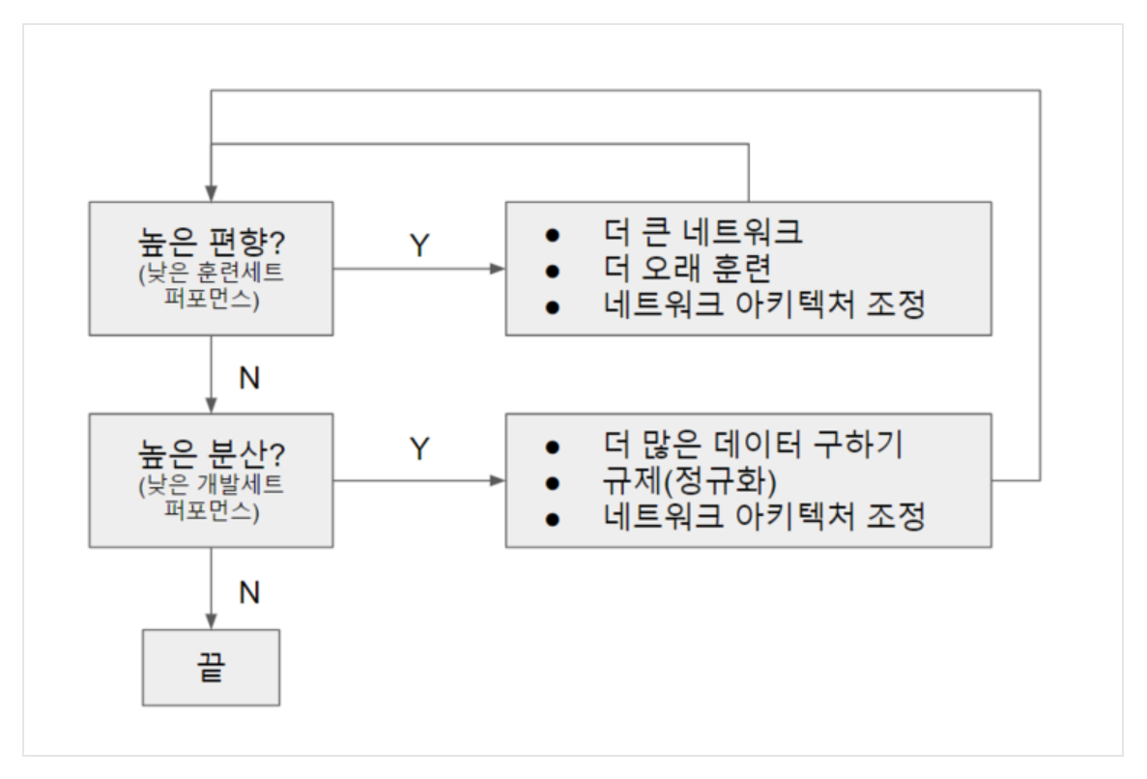

1. 정규화

과대적합을 방지(분산을 줄이는)하는 방법으로는 데이터를 더 구하는 방법이 있다 하지만 이는 힘들기 때문에 그 대신 정규화를 해줄 수 있다

l1보다는 l2정규화를 보통 많이 씀

정규화는 훈련 속도를 빠르게 하고 모델에 어떠한 해도 가하지 않기 때문에 웬만하면 하는 게 좋음

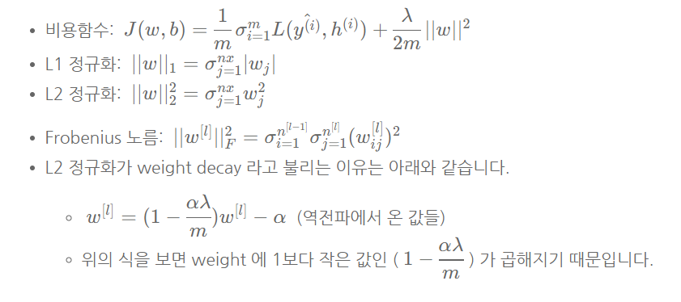

1. 왜 정규화는 과대적합을 줄일 수 있을까요?

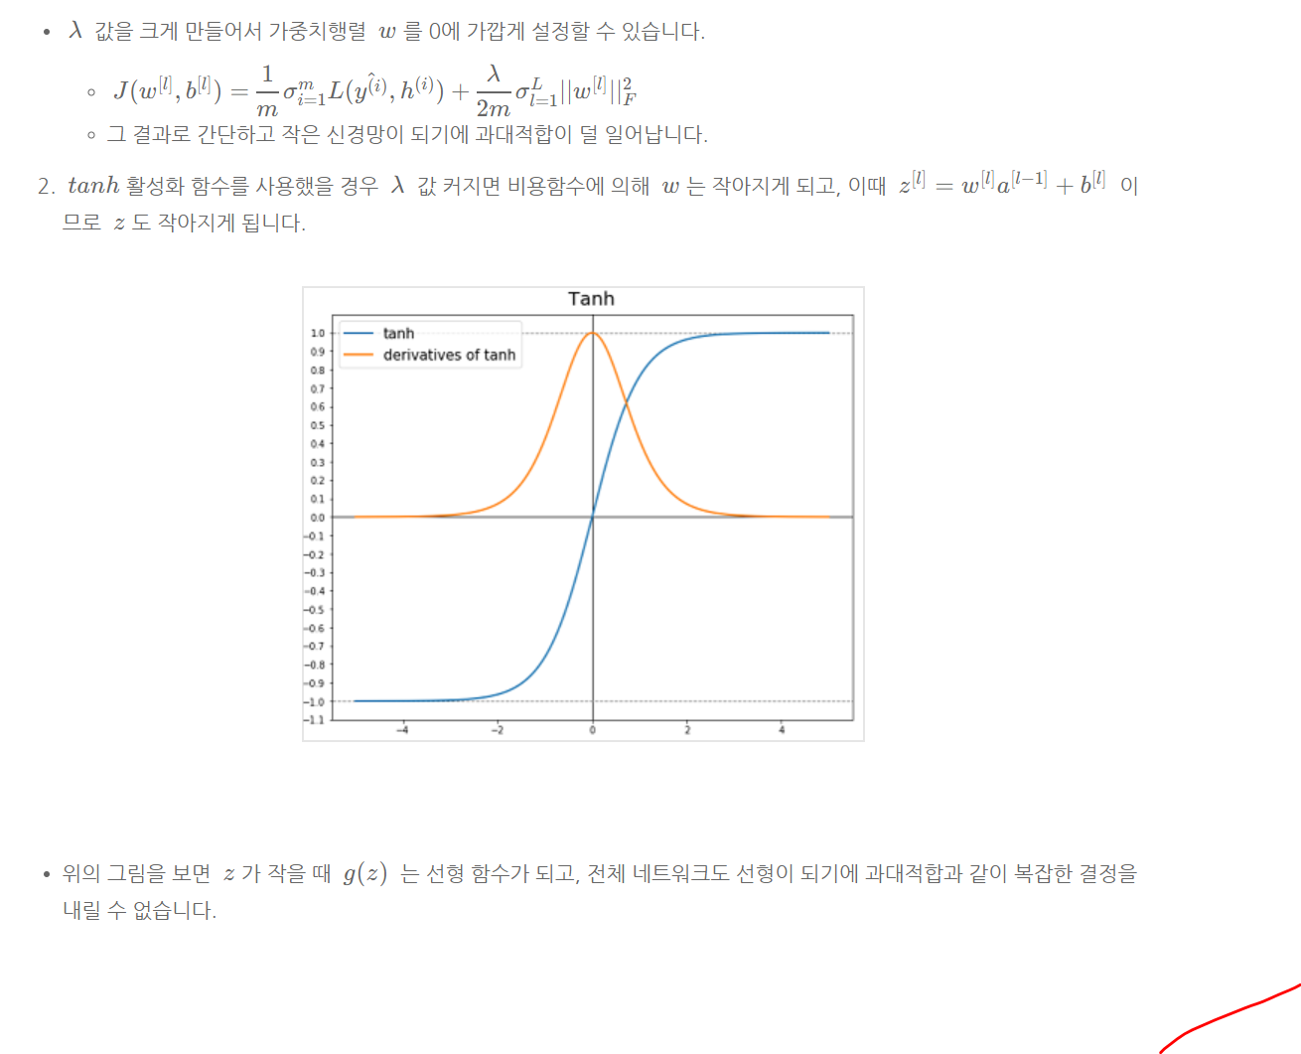

1. 드롭아웃 정규화

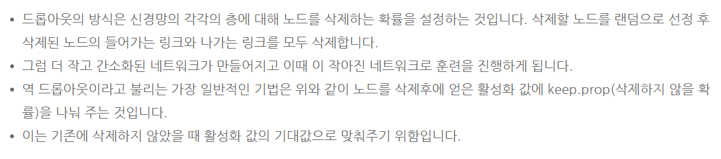

1. 드롭아웃의 이해

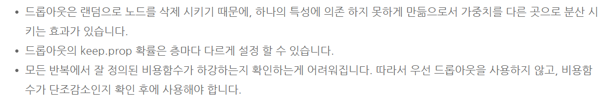

1. 다른 정규화 방법들

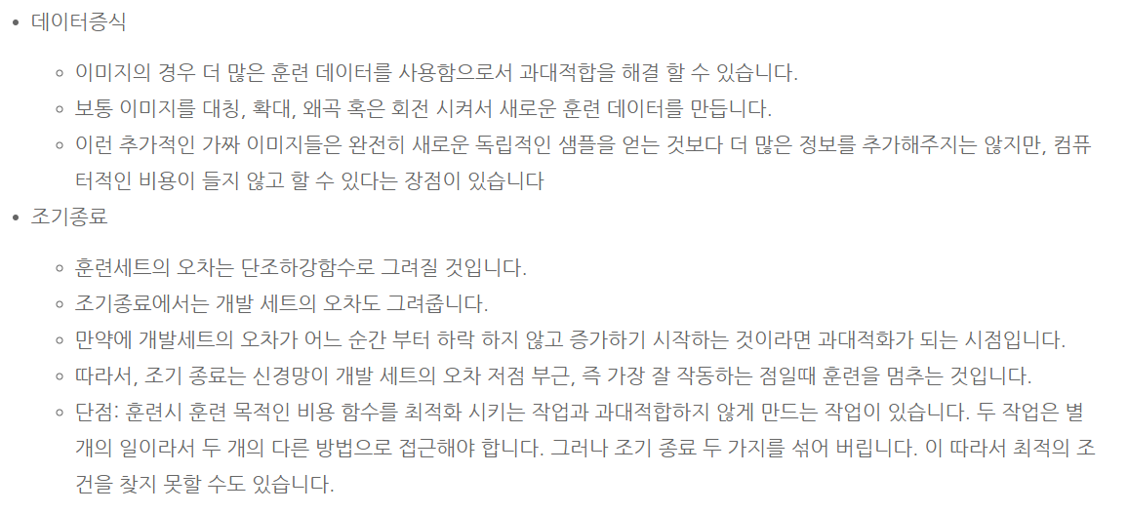

1. 입력값의 정규화

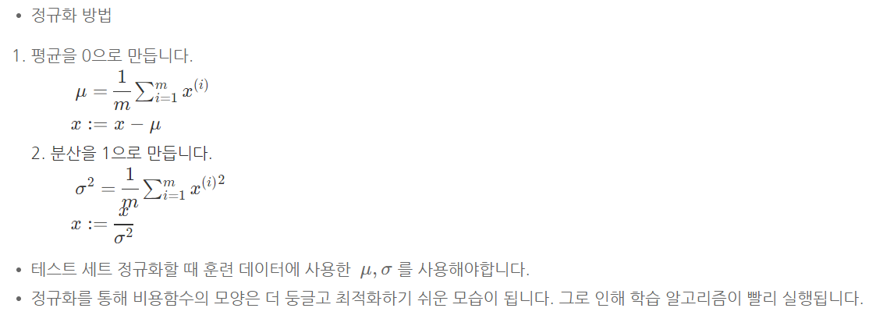

1. 경사소실/경사폭발

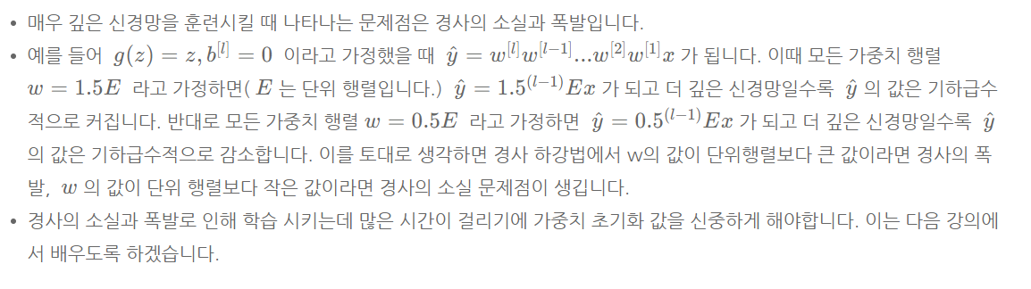

1. 심층신경망의 가중치 초기화

경사 소실 및 폭발을 막기 위해 가중치 초기화를 하고 이는 가중치를 1보다 너무 큰 수나 너무 작은 수를 하지 않도록 해주어 폭발이나 소실을 막아주는 것임

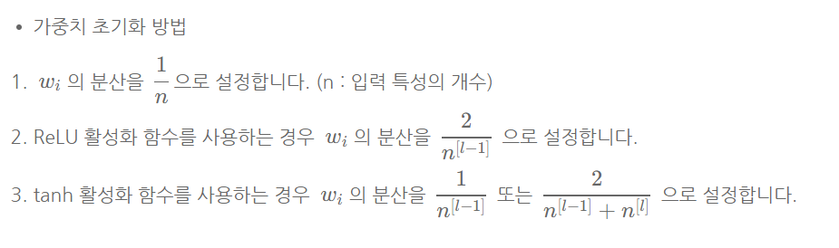

1. 기울기의 수치 근사

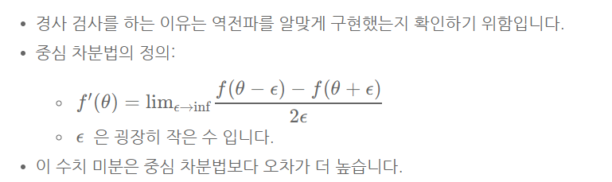

1. 경사 검사

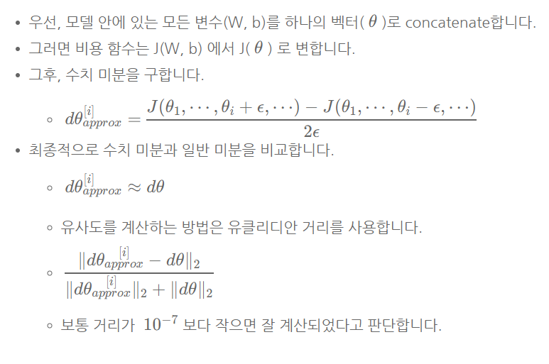

1. 경사 검사 시 주의할 점

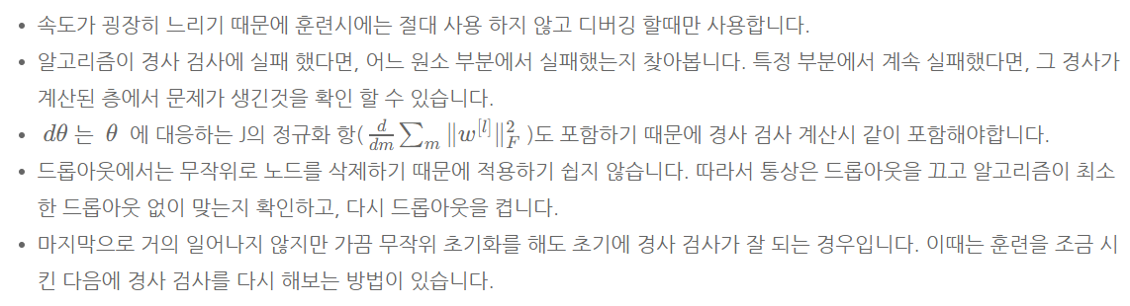

1. 미니 배치 경사하강법

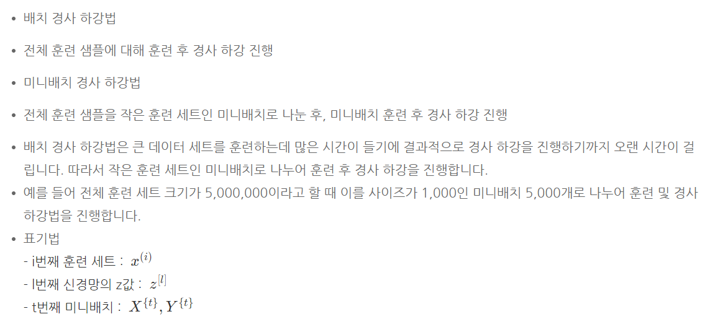

1. 미니 배치 경사하강법 이해하기

미니 배치 사이즈는 2의 제곱일때 훈련 속도가 가장 빠름

미니배치는 64에서 512가 일반적임

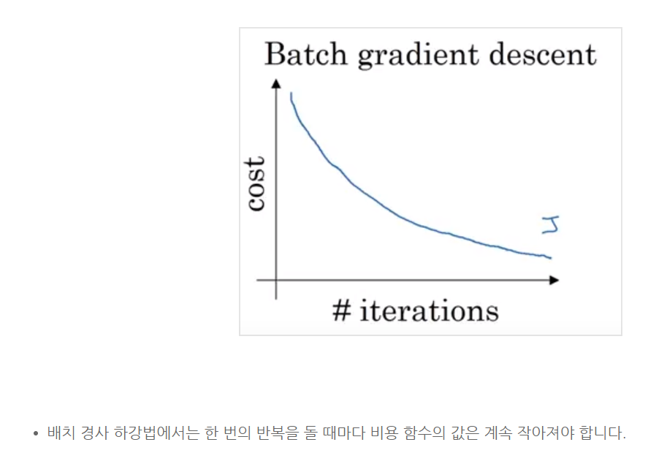

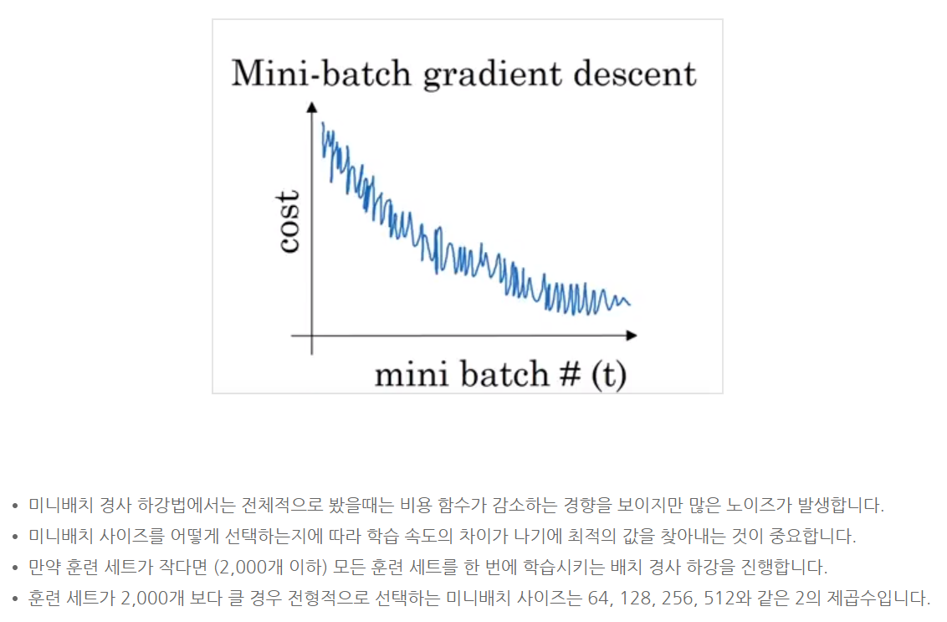

1. 지수 가중 이동 평균

경사하강법보다 더 빠른 최적화 알고리즘임

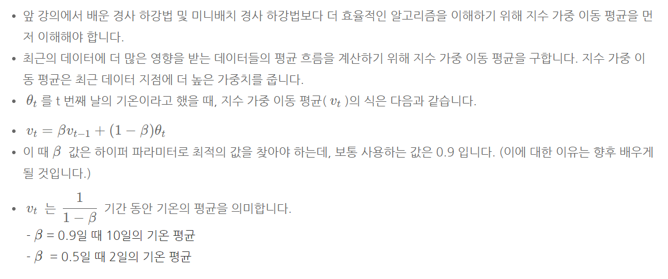

1. 지수 가중 이동 평균 이해하기

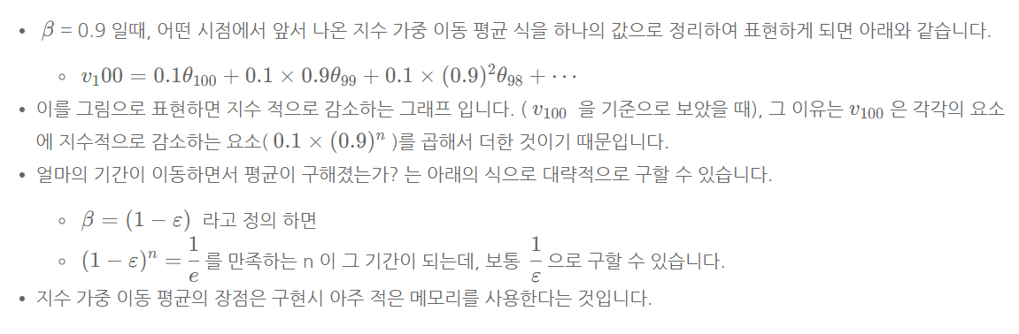

1. 지수 가중 이동 평균의 편향보정

t=1 혹은 t=2 등 t가 초기일 때 원하는 값보다 굉장히 낮은 값이 나오므로 편향 보정을 해줄 수 있음

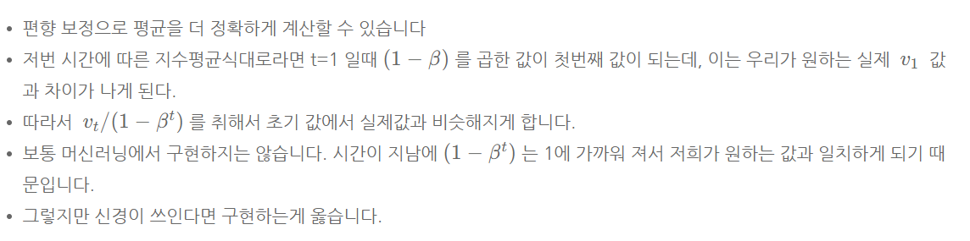

1. Momentum 최적화 알고리즘

모멘텀이 있는 알고리즘은 일반 경사하강법보다 빠르다

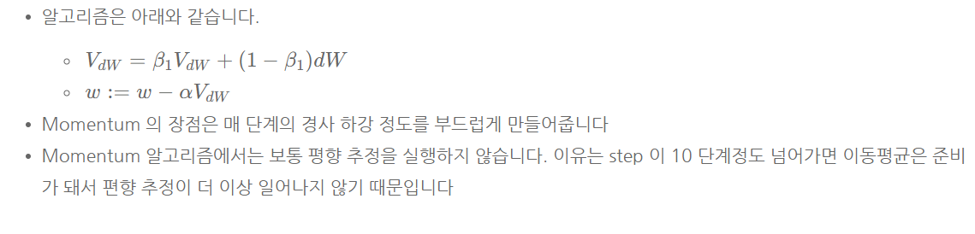

1. RMSProp 최적화 알고리즘

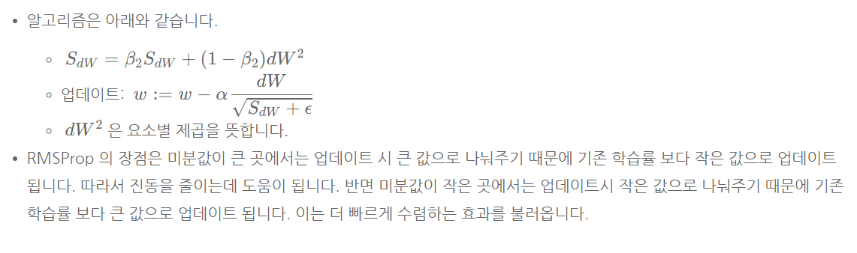

1. Adam 최적화 알고리즘

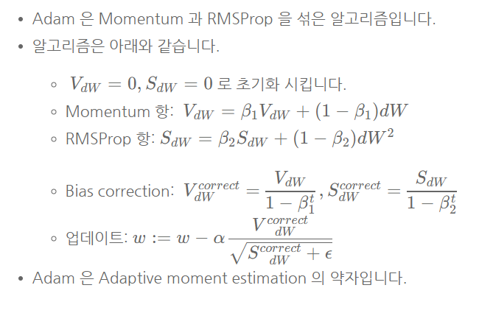

1. 학습률 감쇠

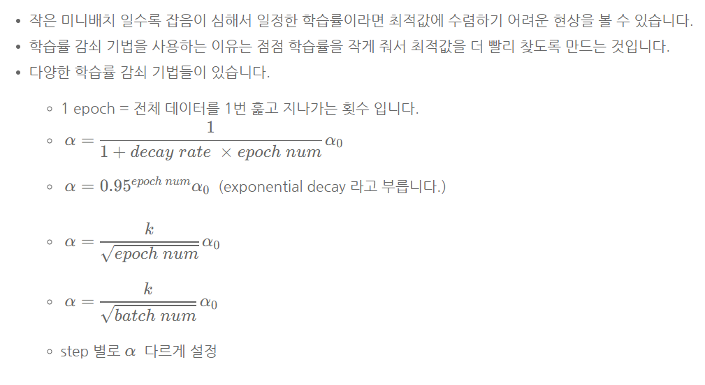

1. 튜닝 프로세스

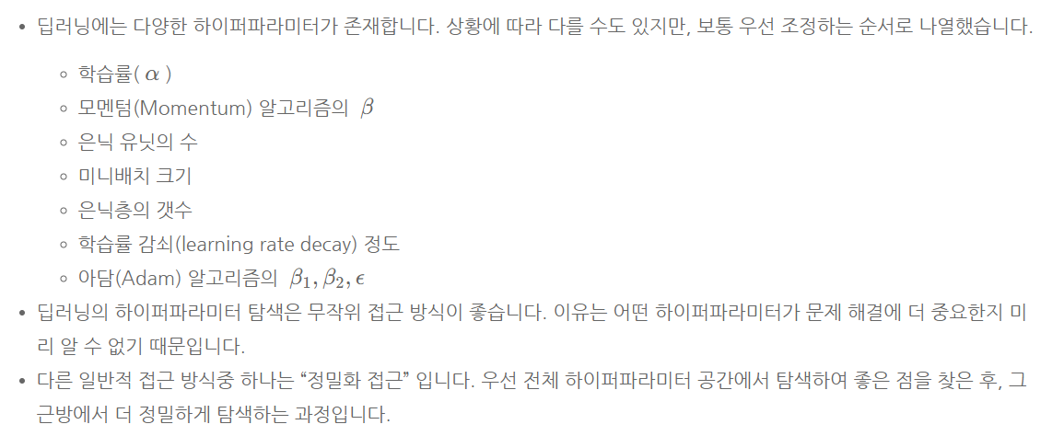

1. 적절한 척도 선택하기

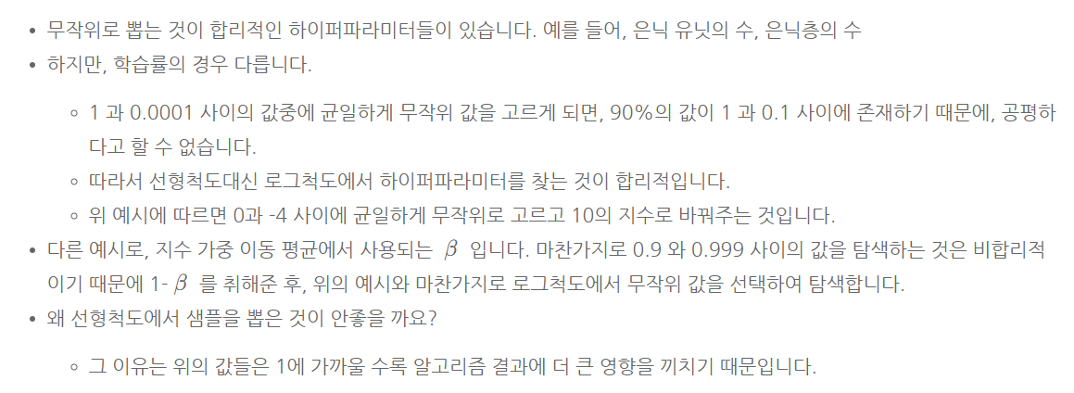

1. 하이퍼파라미터 튜닝 실전

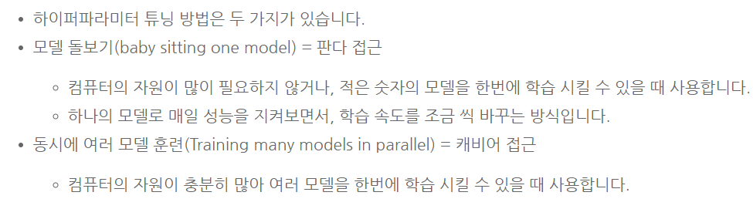

1. 배치 정규화

정규화를 할때 활성함수 이전 값 z를 정규화할지, 활성함수 이후 값 a를 정규화할지는 논란이 있지만 보통 활성함수 이전인 z를 정규화 함

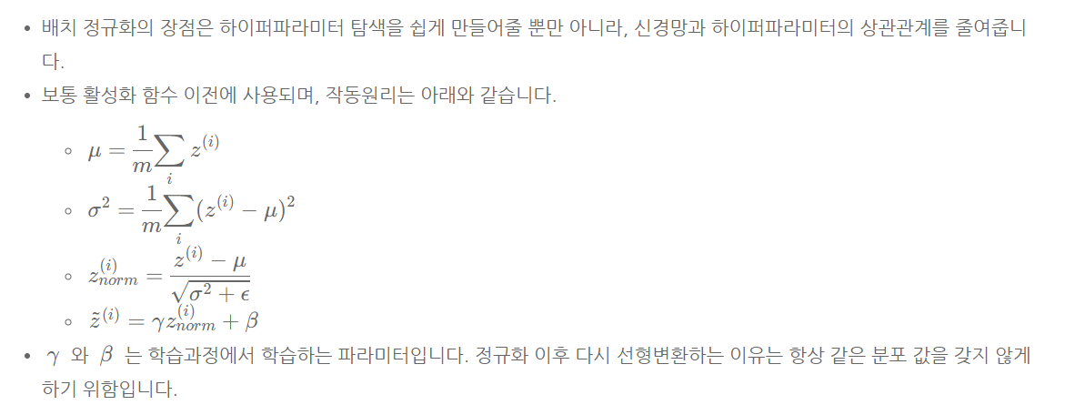

1. 배치 정규화 적용시키기

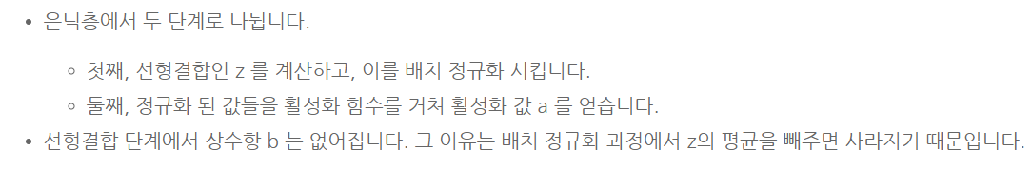

1. 배치 정규화가 잘 작동하는 이유는 무엇일까요?

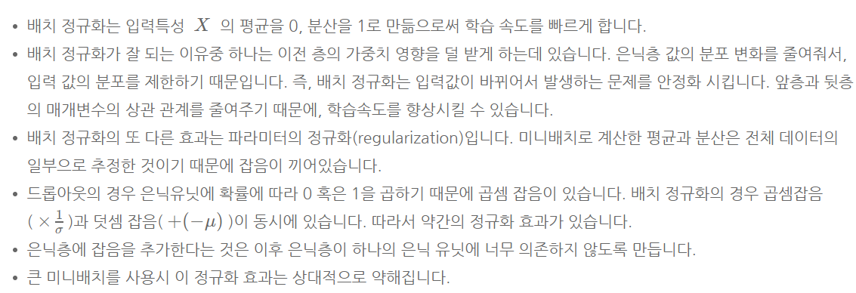

1. 테스트시의 배치 정규화

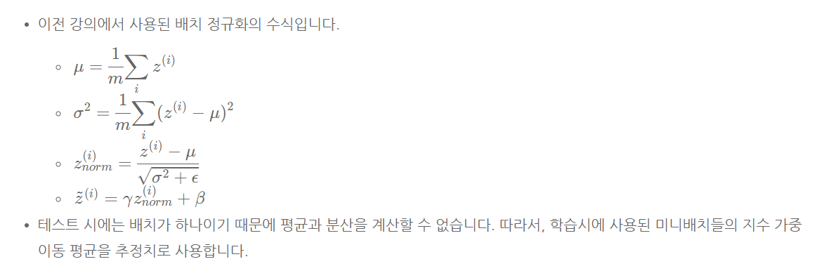

1. Softmax Regression

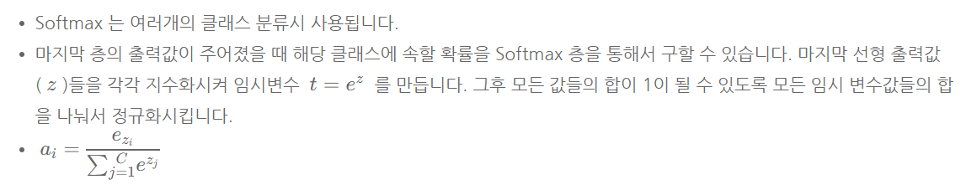

1. Softmax 분류기 훈련시키기

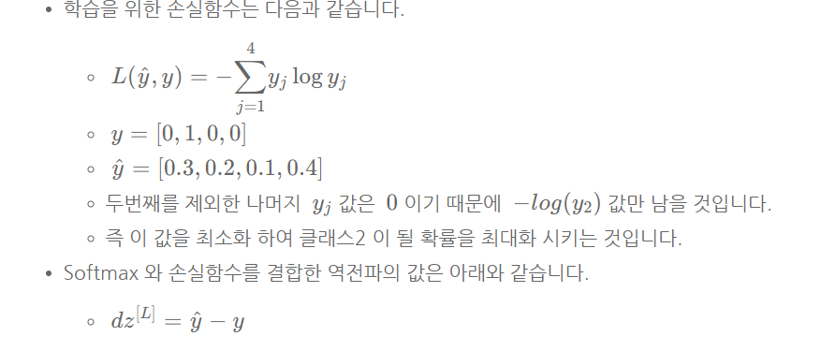

1. 지역 최적값 문제

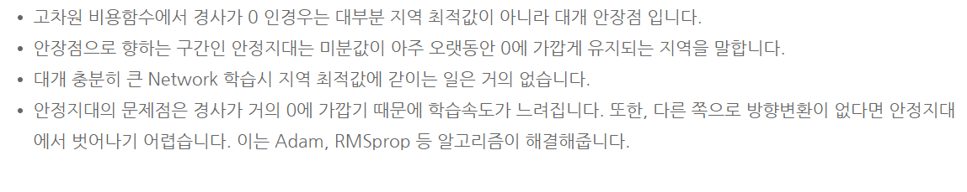

1. Tensorflow